**INSTITUTO POLITÉCNICO NACIONAL**

**ESCUELA SUPERIOR DE CÓMPUTO**

**Introducción a los microcontroladores**

**3CM16**

**Practica 05**

**Contador de 0 a 9 activado por flancos**

**Equipo 7**

**Integrantes:**

* **Bocanegra Heziquio Yestlanezi**
* **Dominguez Durán Alan Axel**
* **Hernandez Mendez Oliver Manuel**
* **Martinez Cruz José Antonio**

**Profesor: Aguilar Sanchez Fernando**

Índice

Índice de circuito 3

Índice de imagen 3

Objetivo 4

Introducción 4

Contador activado por flancos 4

Material y equipo empleado 5

Desarrollo experimental 6

Circuito 6

Estructura del programa 7

Código CodeVisionAVR 7

Simulación – Proteus 11

Observaciones y conclusiones individuales 12

Bocanegra Heziquio Yestlanezi 12

Domínguez Durán Alan Axel 12

Hernández Méndez Oliver Manuel 12

Martínez Cruz José Antonio 12

Referencias 13

# Índice de circuito

Circuito 2 contador de 0 a 9 armado en protoboard 6

# Índice de imagen

Imagen 1 Circuito simulado en proteus 11

# Objetivo

Al término de la sesión, los integrantes del equipo contaran con la habilidad de realizar un contador activado por flancos de 0 a 9 mostrado en un display activado con un Push Button.

# Introducción

## Contador activado por flancos

Un contador activado por flancos es un tipo de contador que cuenta los flancos (cambios) de nivel de una señal de entrada en lugar de contar los pulsos de la señal. Estos contadores se utilizan a menudo en aplicaciones en las que se requiere contar eventos que pueden no ser constantes, como los pulsos generados por un sensor o un interruptor [1].

Un contador activado por flancos se puede implementar de varias maneras. Una forma común es utilizar una compuerta lógica XOR para detectar los flancos de la señal de entrada. Cuando hay un flanco de subida en la señal de entrada, la salida de la compuerta XOR cambia de estado y activa el contador. El contador luego incrementa su valor en uno y espera el próximo flanco de subida para repetir el proceso [2].

Otra forma común de implementar un contador activado por flancos es utilizando un flip-flop (biestable) D. El flip-flop D tiene una entrada de reloj y una entrada de datos. Cuando la entrada de reloj cambia de estado, el flip-flop captura el valor de la entrada de datos y lo mantiene en su salida hasta el siguiente cambio de estado del reloj. Para contar flancos, se conecta la entrada de reloj del flip-flop a la señal de entrada y la entrada de datos a la salida del flip-flop más significativo del contador. Cuando hay un flanco de subida en la señal de entrada, el flip-flop D captura el valor del contador y lo mantiene hasta el siguiente flanco de subida [3].

# Material y equipo empleado

* CodeVision AVR
* AVR Studio 4
* Microcontrolador ATmega 8535
* 1 Display ánodo o cátodo común
* 7 Resistores de 330 Ω a 1⁄4 W
* 1 Push Button

# Desarrollo experimental

1.- Diseñe un programa colocando en el Puerto B un Display. Coloque un Push Button en la terminal 0 del Puerto D para incrementar su cuenta del 0 al 9 activado por flancos.

## Circuito

Con los conocimientos obtenidos en las diferentes materias de electrónica, procedemos a realizar el montado del circuito en la protoboard como se muestra en la imagen 1.

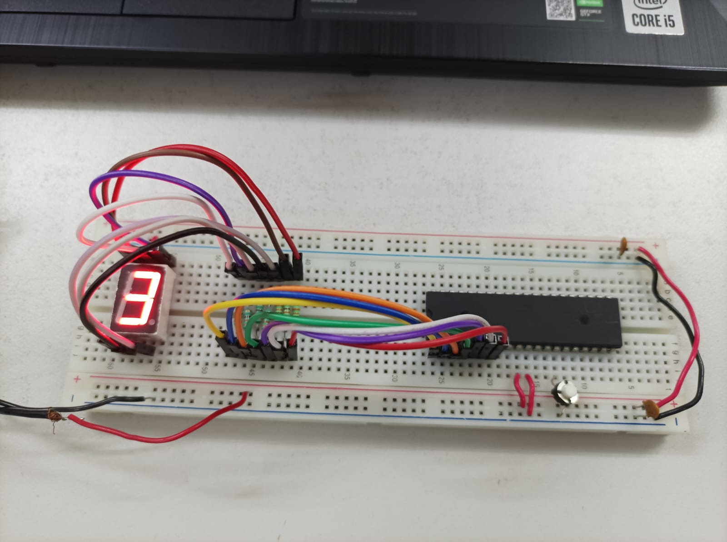

Circuito 1 contador de 0 a 9 armado en protoboard

# Estructura del programa

## Código CodeVisionAVR

/*******************************************************

This program was created by the CodeWizardAVR V3.51

Automatic Program Generator

� Copyright 1998-2023 Pavel Haiduc, HP InfoTech S.R.L.

http://www.hpinfotech.ro

Project :

Version :

Date    : 29/03/2023

Author  :

Company :

Comments:

Chip type               : ATmega8535

Program type            : Application

AVR Core Clock frequency: 1.000000 MHz

Memory model            : Small

External RAM size       : 0

Data Stack size         : 128

*******************************************************/

// I/O Registers definitions

#include <mega8535.h>

#define boton PIND.0

bit botonp;

bit botona;

*unsigned* *char* var;

const *char* tabla7segmentos [10]={0x3f,0x06,0x5b,0x4f,0x66,0x6d,0x7c,0x07,0x7f,0x6f};

// Declare your global variables here

*void* main(*void*)

{

// Declare your local variables here

// Input/Output Ports initialization

// Port A initialization

// Function: Bit7=Out Bit6=Out Bit5=Out Bit4=Out Bit3=Out Bit2=Out Bit1=Out Bit0=Out

DDRA=(1<<DDA7) | (1<<DDA6) | (1<<DDA5) | (1<<DDA4) | (1<<DDA3) | (1<<DDA2) | (1<<DDA1) | (1<<DDA0);

// State: Bit7=0 Bit6=0 Bit5=0 Bit4=0 Bit3=0 Bit2=0 Bit1=0 Bit0=0

PORTA=(0<<PORTA7) | (0<<PORTA6) | (0<<PORTA5) | (0<<PORTA4) | (0<<PORTA3) | (0<<PORTA2) | (0<<PORTA1) | (0<<PORTA0);

// Port B initialization

// Function: Bit7=Out Bit6=Out Bit5=Out Bit4=Out Bit3=Out Bit2=Out Bit1=Out Bit0=Out

DDRB=(1<<DDB7) | (1<<DDB6) | (1<<DDB5) | (1<<DDB4) | (1<<DDB3) | (1<<DDB2) | (1<<DDB1) | (1<<DDB0);

// State: Bit7=0 Bit6=0 Bit5=0 Bit4=0 Bit3=0 Bit2=0 Bit1=0 Bit0=0

PORTB=(0<<PORTB7) | (0<<PORTB6) | (0<<PORTB5) | (0<<PORTB4) | (0<<PORTB3) | (0<<PORTB2) | (0<<PORTB1) | (0<<PORTB0);

// Port C initialization

// Function: Bit7=In Bit6=In Bit5=In Bit4=In Bit3=In Bit2=In Bit1=In Bit0=In

DDRC=(0<<DDC7) | (0<<DDC6) | (0<<DDC5) | (0<<DDC4) | (0<<DDC3) | (0<<DDC2) | (0<<DDC1) | (0<<DDC0);

// State: Bit7=P Bit6=P Bit5=P Bit4=P Bit3=P Bit2=P Bit1=P Bit0=P

PORTC=(1<<PORTC7) | (1<<PORTC6) | (1<<PORTC5) | (1<<PORTC4) | (1<<PORTC3) | (1<<PORTC2) | (1<<PORTC1) | (1<<PORTC0);

// Port D initialization

// Function: Bit7=In Bit6=In Bit5=In Bit4=In Bit3=In Bit2=In Bit1=In Bit0=In

DDRD=(0<<DDD7) | (0<<DDD6) | (0<<DDD5) | (0<<DDD4) | (0<<DDD3) | (0<<DDD2) | (0<<DDD1) | (0<<DDD0);

// State: Bit7=P Bit6=P Bit5=P Bit4=P Bit3=P Bit2=P Bit1=P Bit0=P

PORTD=(1<<PORTD7) | (1<<PORTD6) | (1<<PORTD5) | (1<<PORTD4) | (1<<PORTD3) | (1<<PORTD2) | (1<<PORTD1) | (1<<PORTD0);

// Timer/Counter 0 initialization

// Clock source: System Clock

// Clock value: Timer 0 Stopped

// Mode: Normal top=0xFF

// OC0 output: Disconnected

TCCR0=(0<<WGM00) | (0<<COM01) | (0<<COM00) | (0<<WGM01) | (0<<CS02) | (0<<CS01) | (0<<CS00);

TCNT0=0x00;

OCR0=0x00;

// Timer/Counter 1 initialization

// Clock source: System Clock

// Clock value: Timer1 Stopped

// Mode: Normal top=0xFFFF

// OC1A output: Disconnected

// OC1B output: Disconnected

// Noise Canceler: Off

// Input Capture on Falling Edge

// Timer1 Overflow Interrupt: Off

// Input Capture Interrupt: Off

// Compare A Match Interrupt: Off

// Compare B Match Interrupt: Off

TCCR1A=(0<<COM1A1) | (0<<COM1A0) | (0<<COM1B1) | (0<<COM1B0) | (0<<WGM11) | (0<<WGM10);

TCCR1B=(0<<ICNC1) | (0<<ICES1) | (0<<WGM13) | (0<<WGM12) | (0<<CS12) | (0<<CS11) | (0<<CS10);

TCNT1H=0x00;

TCNT1L=0x00;

ICR1H=0x00;

ICR1L=0x00;

OCR1AH=0x00;

OCR1AL=0x00;

OCR1BH=0x00;

OCR1BL=0x00;

// Timer/Counter 2 initialization

// Clock source: System Clock

// Clock value: Timer2 Stopped

// Mode: Normal top=0xFF

// OC2 output: Disconnected

ASSR=0<<AS2;

TCCR2=(0<<WGM20) | (0<<COM21) | (0<<COM20) | (0<<WGM21) | (0<<CS22) | (0<<CS21) | (0<<CS20);

TCNT2=0x00;

OCR2=0x00;

// Timer(s)/Counter(s) Interrupt(s) initialization

TIMSK=(0<<OCIE2) | (0<<TOIE2) | (0<<TICIE1) | (0<<OCIE1A) | (0<<OCIE1B) | (0<<TOIE1) | (0<<OCIE0) | (0<<TOIE0);

// External Interrupt(s) initialization

// INT0: Off

// INT1: Off

// INT2: Off

MCUCR=(0<<ISC11) | (0<<ISC10) | (0<<ISC01) | (0<<ISC00);

MCUCSR=(0<<ISC2);

// USART initialization

// USART disabled

UCSRB=(0<<RXCIE) | (0<<TXCIE) | (0<<UDRIE) | (0<<RXEN) | (0<<TXEN) | (0<<UCSZ2) | (0<<RXB8) | (0<<TXB8);

// Analog Comparator initialization

// Analog Comparator: Off

// The Analog Comparator's positive input is

// connected to the AIN0 pin

// The Analog Comparator's negative input is

// connected to the AIN1 pin

ACSR=(1<<ACD) | (0<<ACBG) | (0<<ACO) | (0<<ACI) | (0<<ACIE) | (0<<ACIC) | (0<<ACIS1) | (0<<ACIS0);

SFIOR=(0<<ACME);

// ADC initialization

// ADC disabled

ADCSRA=(0<<ADEN) | (0<<ADSC) | (0<<ADATE) | (0<<ADIF) | (0<<ADIE) | (0<<ADPS2) | (0<<ADPS1) | (0<<ADPS0);

// SPI initialization

// SPI disabled

SPCR=(0<<SPIE) | (0<<SPE) | (0<<DORD) | (0<<MSTR) | (0<<CPOL) | (0<<CPHA) | (0<<SPR1) | (0<<SPR0);

// TWI initialization

// TWI disabled

TWCR=(0<<TWEA) | (0<<TWSTA) | (0<<TWSTO) | (0<<TWEN) | (0<<TWIE);

while (1)

      {

      if (boton==0)

      botona=0;

        else

        botona=1;

            if ((botona==0)&&(botonp==1)) //hubo cambio de flanco de 1 a 0

                var++; //Se incrementa la variable

                    if (var==10)

                        var=0;

                    PORTB=tabla7segmentos [var];

                        botonp=botona;

};

}

## }

# Simulación – Proteus

Imagen 1 Circuito simulado en proteus

# Observaciones y conclusiones individuales

## Bocanegra Heziquio Yestlanezi

un contador de 0 a 9 activado por flancos es un circuito digital que utiliza la transición de un pulso de señal (flanco) para actualizar su estado y contar de forma ascendente o descendente.

El contador de 0 a 9 activado por flancos es una implementación común y sencilla de un contador digital. Es un circuito útil en diversas aplicaciones, como en la medición de la velocidad de rotación de un motor o el conteo de pulsos generados por un sensor.

## Domínguez Durán Alan Axel

En esta práctica también implementamos un contador que aumenta por pulsos de botón, en este caso se corrigen los rebotes del ruido eléctrico ocasionados por la propia construcción del botón, de esta forma, el contador funciona de una manera más estable y no ocasiona confusiones al usuario.

## Hernández Méndez Oliver Manuel

Haciendo uso de un circuito similar, la práctica 5 realiza la misma funcionalidad de la práctica 4, pero con la cualidad de la eliminación de ruido generada por los componentes empleados, de esta manera ahora teníamos un contador que ya no tenía saltos y que nos hizo reflexionar acerca de las diferentes alternativas que existen para completar una funcionalidad

## Martínez Cruz José Antonio

Estas prácticas las encontramos sencillas en el ámbito practico debido a que se utilizó el mismo circuito de la anterior práctica, pero más complejas en lo teórico. Debido a lo anterior se requirió un estudio un poco más profundo para diferenciar los contadores, ya que a simple vista hacen lo mismo, pero en el caso de esta práctica nuestro display mostraba todos los números hasta que se soltara el botón.

# Referencias

[1] "Design of High-Speed Up/Down Counters Based on a Novel T-Flip-Flop for Next-Generation Digital Systems", en IEEE Transactions on Very Large Scale Integration (VLSI) Systems, https://ieeexplore.ieee.org/document/7963315.

[2] "Design of Low Power, High Speed Digital Counters using Edge Triggered Flip-Flops", en IEEE Xplore Digital Library, https://ieeexplore.ieee.org/document/7152767.

[3] Mano, M. M., & Kime, C. R. (2017). Logic and Computer Design Fundamentals (5th ed.). Pearson.